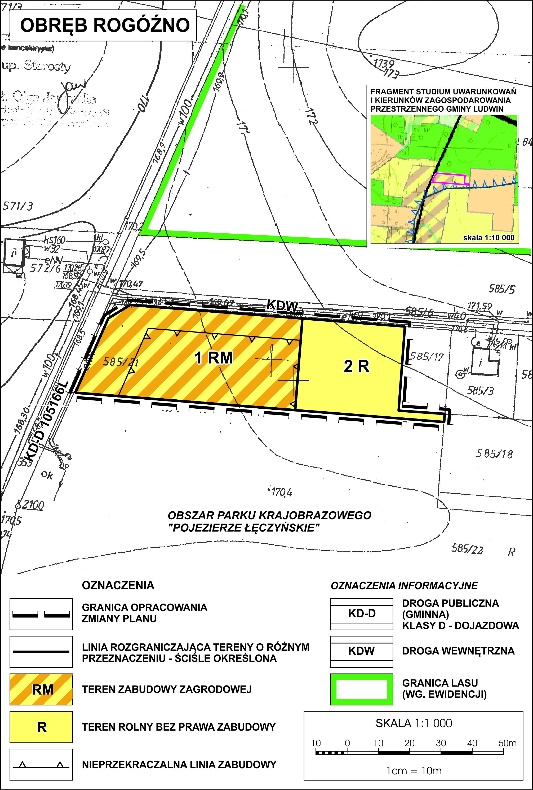
ZAŁĄCZNIK NR 1
DO UCHWAŁY NR XVIII/103/2016
RADY GMINY LUDWIN
Z DNIA 14 LIPCA 2016 R.

